11-15.05 „On the farm”
1.Słownictwo „Animals” Zwierzęta
cat - kot
dog - pies
Bird - ptak
rabbit - królik
chicken - kurczak
duck - kaczka
cow - krowa
horse - koń
pig - świnia
sheep - owca
goat- koza
2.Otwórz nagranie i poproś dziecko by powtarzało słowa

3.Piosenka „On the farm”
Odtwórz nagranie i wspólnie posłuchajcie piosenki „On the farm”. Następnie poproś dziecko, żeby podczas kolejnego słuchania zapamiętało wszystkie nazwy zwierząt domowych. Odtwórz piosenkę ponownie. W odpowiednich momentach zatrzymuj nagranie, tak żeby dziecko mogły naśladować odgłosy zwierząt, o których jest właśnie mowa w piosence.
“On the farm “
- On the farm, on the farm.
Can I see a pig, oink oink, a pig, oink oink, a pig, oink oink?
Yes! Here’s a pig, oink oink, a lovely pink pig on the farm.
- On the farm, on the farm.
Can I see a cow, moo moo, a cow, moo moo, a cow, moo moo?
Yes! Here’s a cow, moo moo, a black and white cow on the farm.
- On the farm, on the farm.
Can I see a horse, neigh neigh, a horse, neigh neigh, a horse, neigh neigh?
Yes! Here’s a horse, neigh neigh, a lovely black horse on the farm.
- On the farm, on the farm.
Can I see a sheep, baa baa, a sheep, baa baa, a sheep, baa baa?
Yes! Here’s a sheep, baa baa, a lovely white sheep on the farm.
- On the farm, on the farm.
Can I see a chicken, cluck cluck, a chicken, cluck cluck, a chicken, cluck cluck?
Yes! Here’s a chicken, cluck cluck, a lovely brown chicken on the farm.
4.Historyjka-zobaczcie krótką historyjkę
5.Zabawa paluszkowa „Ducks”-kaczuszki
Dziecko wypowiada rymowankę i ilustruje ją palcami ręki. Poniżej są zamieszczone sylwety kaczuszek które dziecko może wyciąć, skleić i umieścić na palcach dłoni
One little duck jumps up and down
dzieci zaciskają dłoń w pięść i ruszają kciukiem w górę i w dół
Two little ducks turn round and round
kciukiem i palcem wskazującym kreślą w powietrzu małe kółka
Three little ducks go in and out
wyciągają przed siebie dłoń z trzema wyprostowanymi palcami a następnie ją cofają
Four Little ducks stretch and stout „hey”
prostują cztery palce i krzyczą „hey”
Five Little ducks run away
biegną pięcioma palcami po dywanie
They will be back here one day.
chowają dłoń za plecami

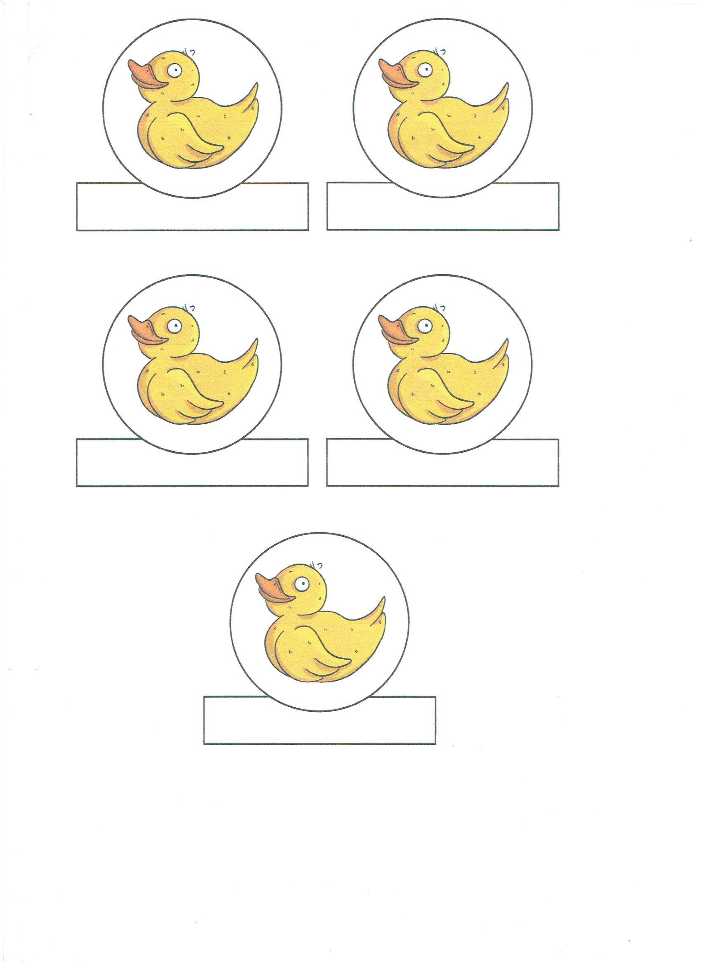

6. „How many” – poproś dziecko by policzyło ile jest zwierząt na każdym obrazku, powiedz by spróbowało po angielsku powiedzieć nazwy zwierząt na obrazkach .
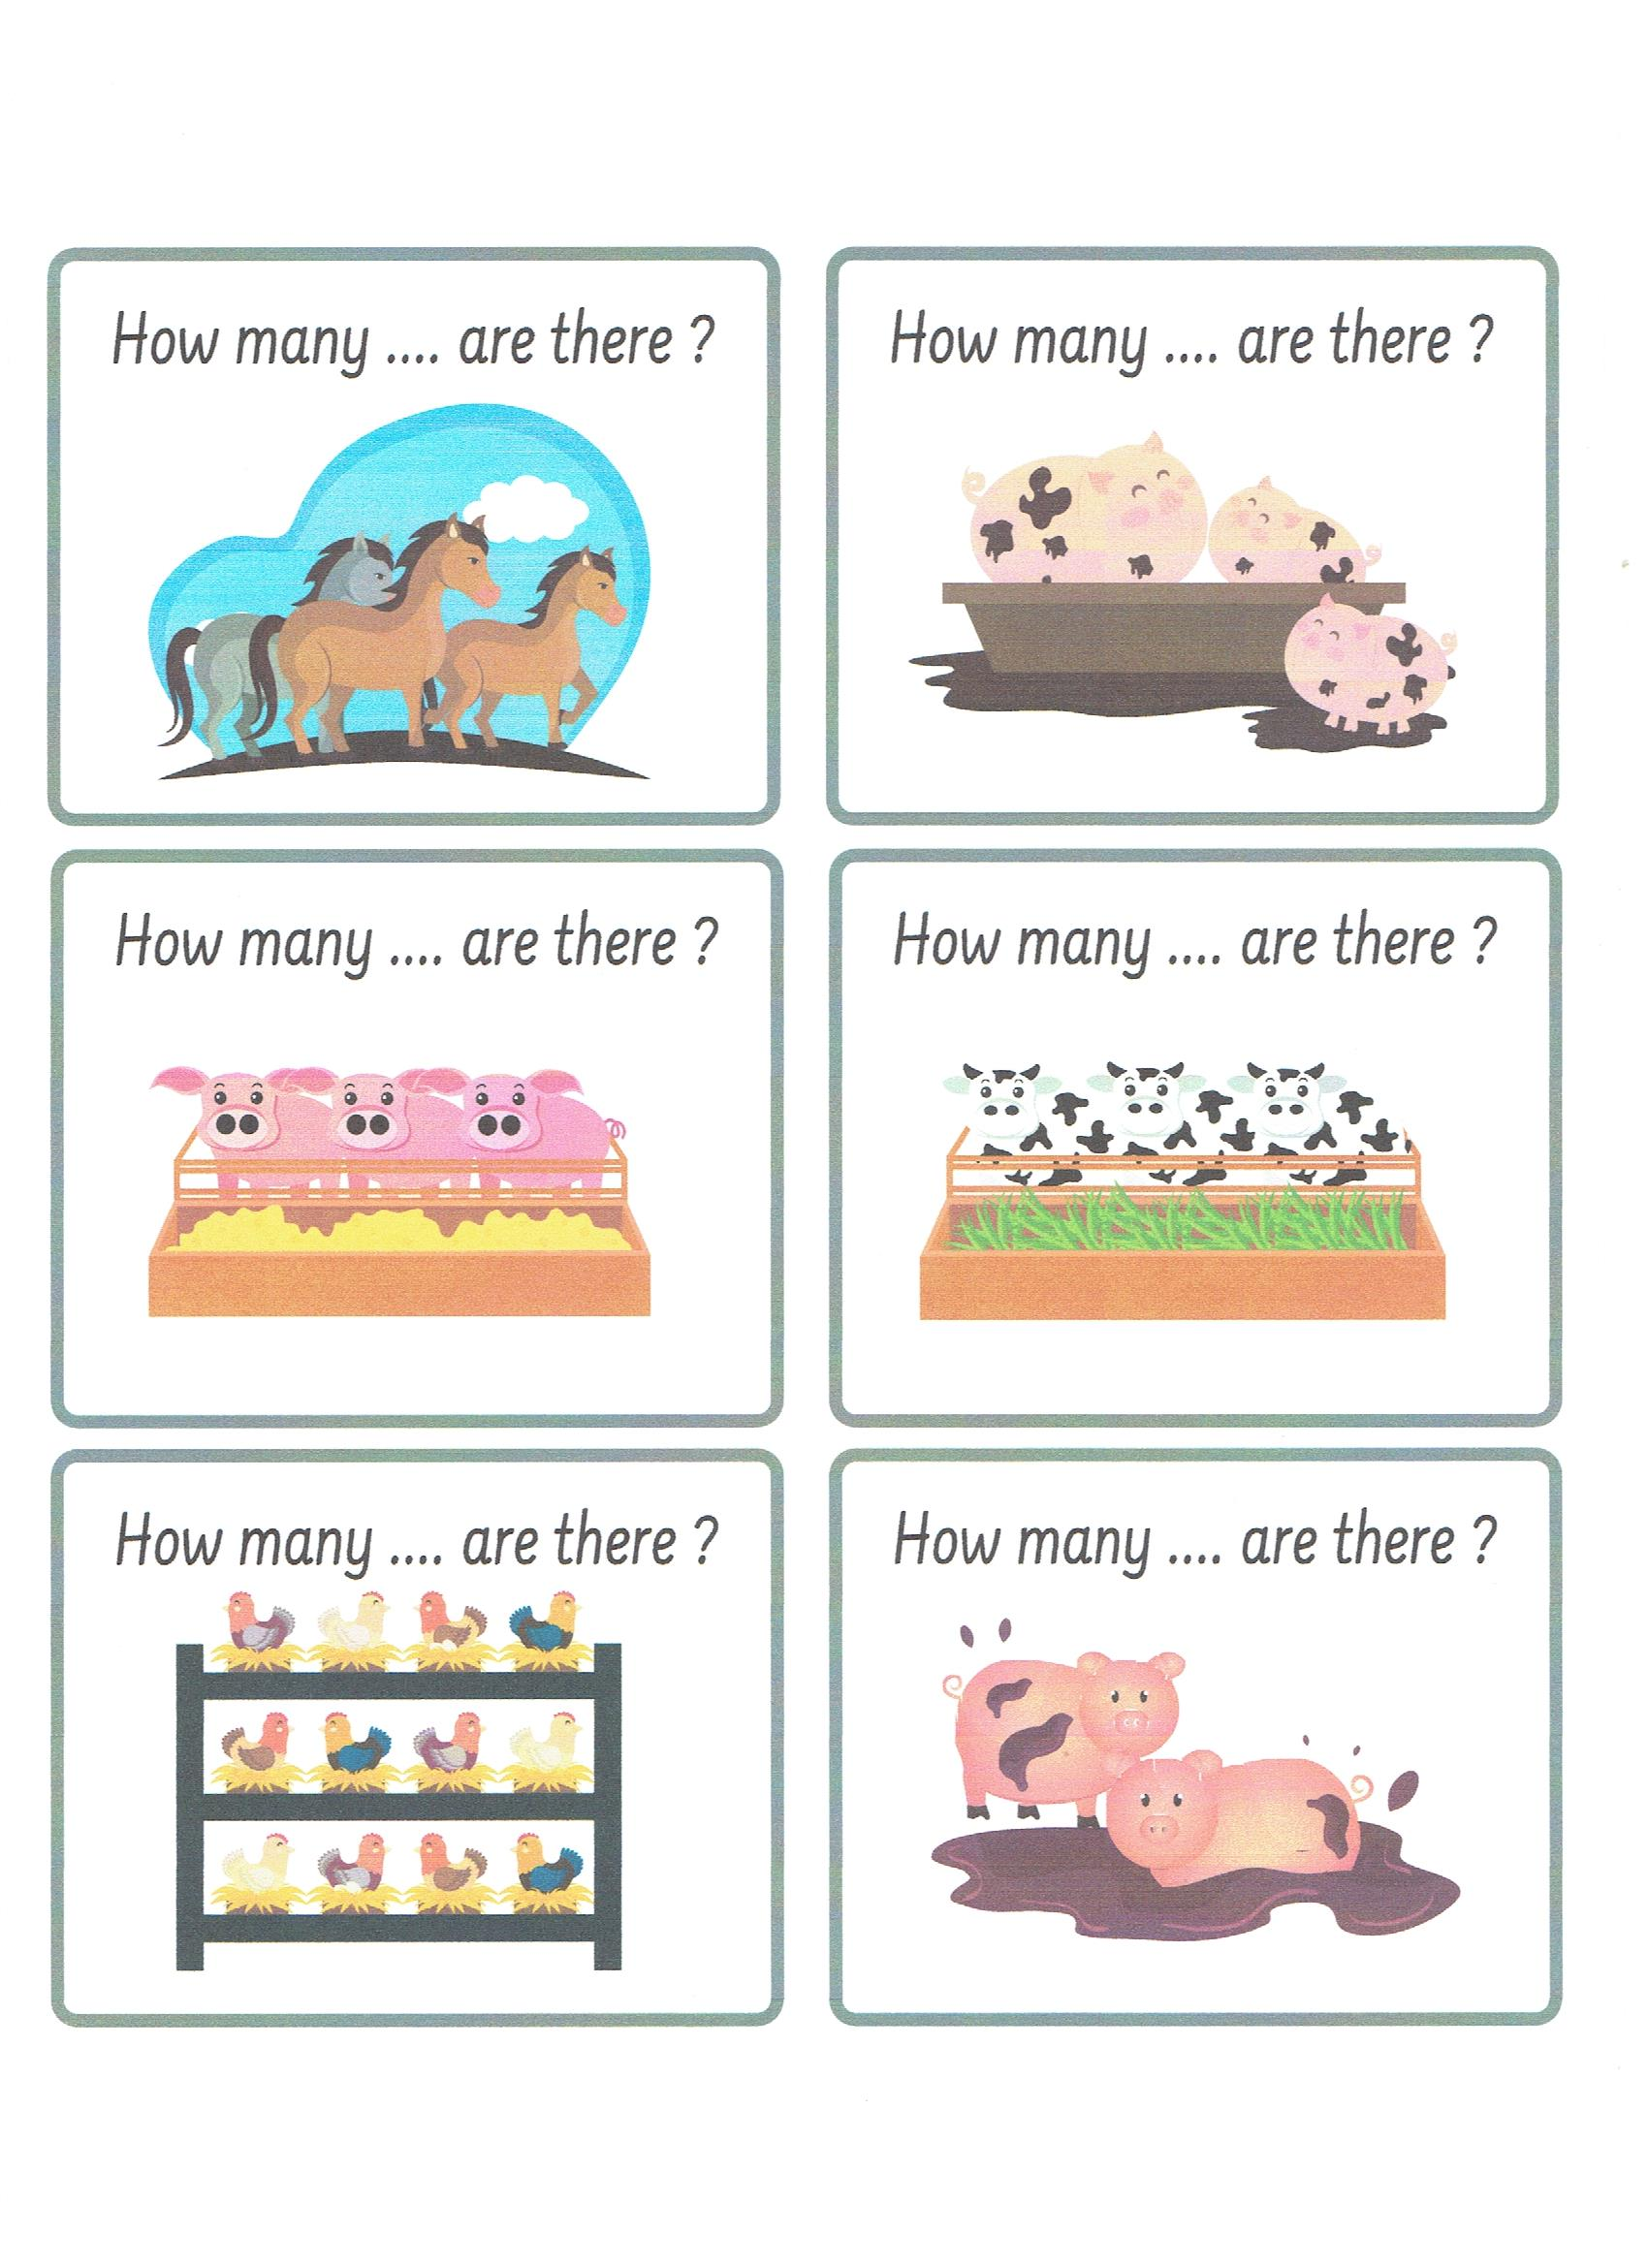
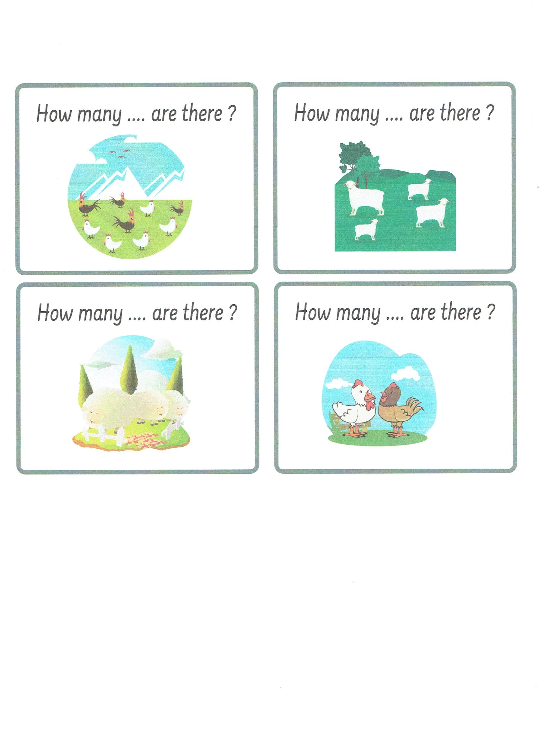

7.Zagrajcie w grę planszową używając kostki do gry
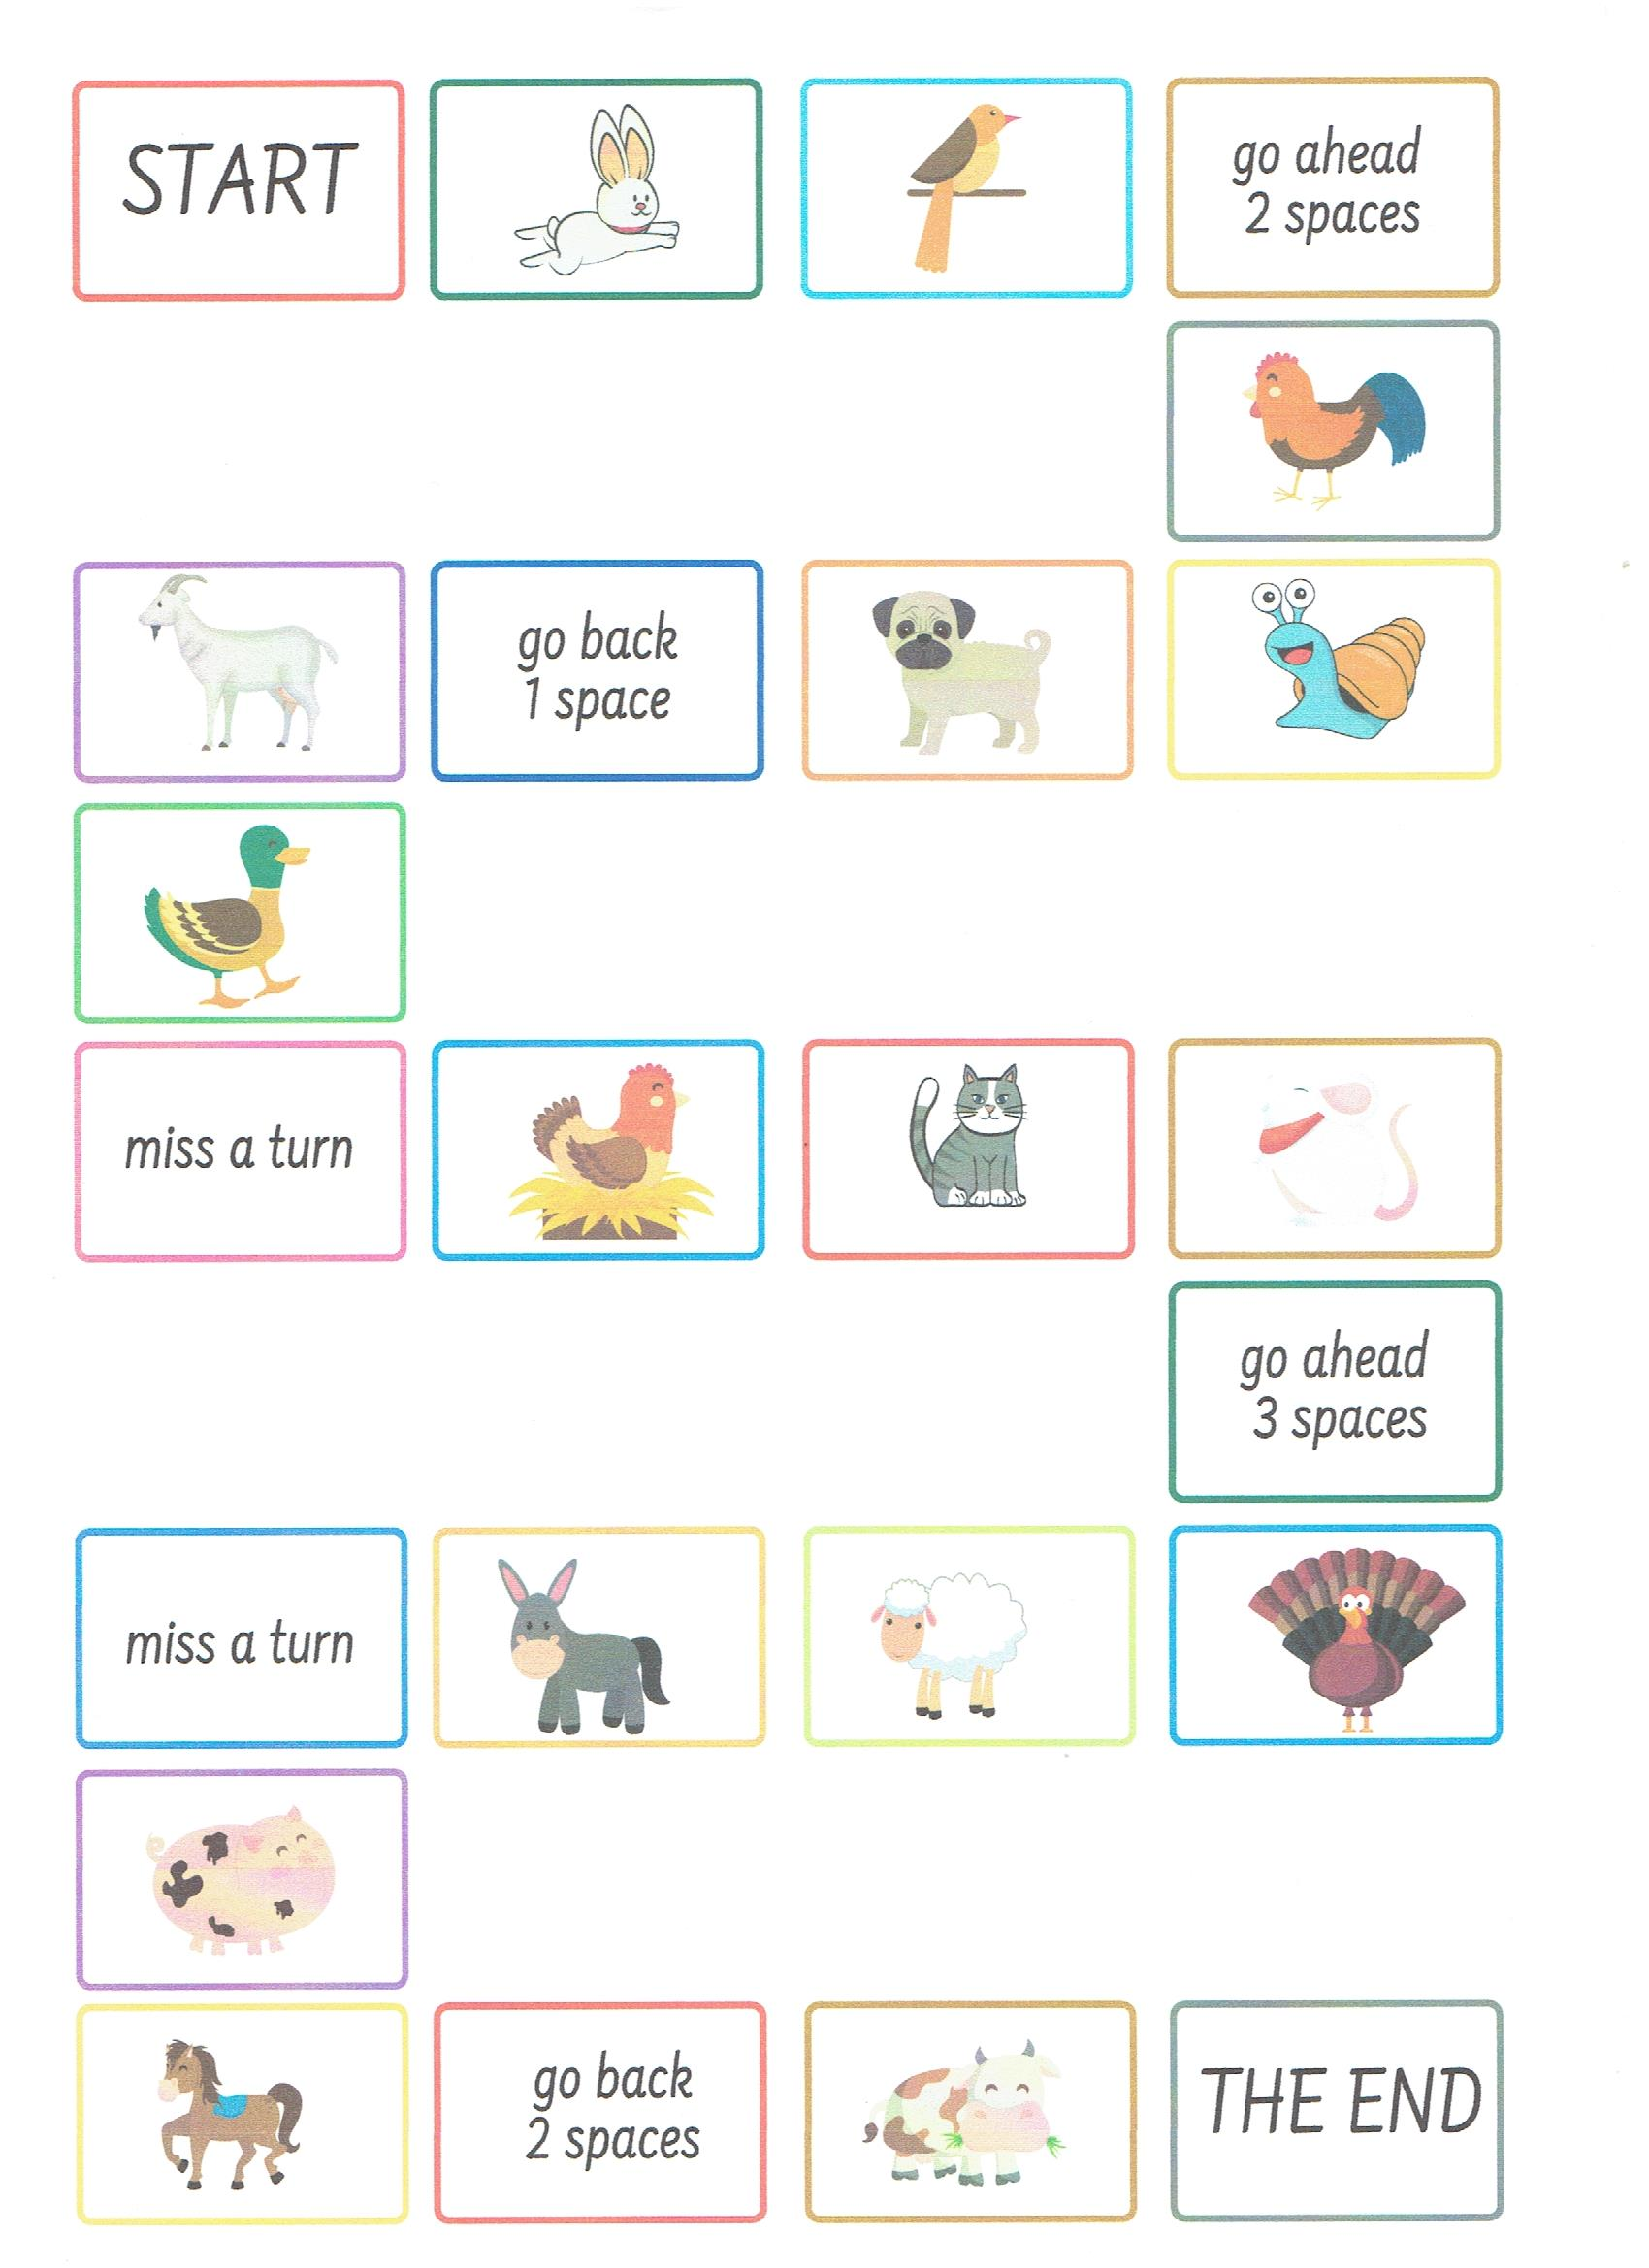

8.Zagrajcie w „Memory”- poproś dziecko by powycinało obrazki a potem niech odwróci je na drugą stronę - obrazkiem do dołu i zagrajcie odwracając po dwa obrazki i próbując odnaleźć pary. Kto odnalazł najwięcej par ten wygrywa.
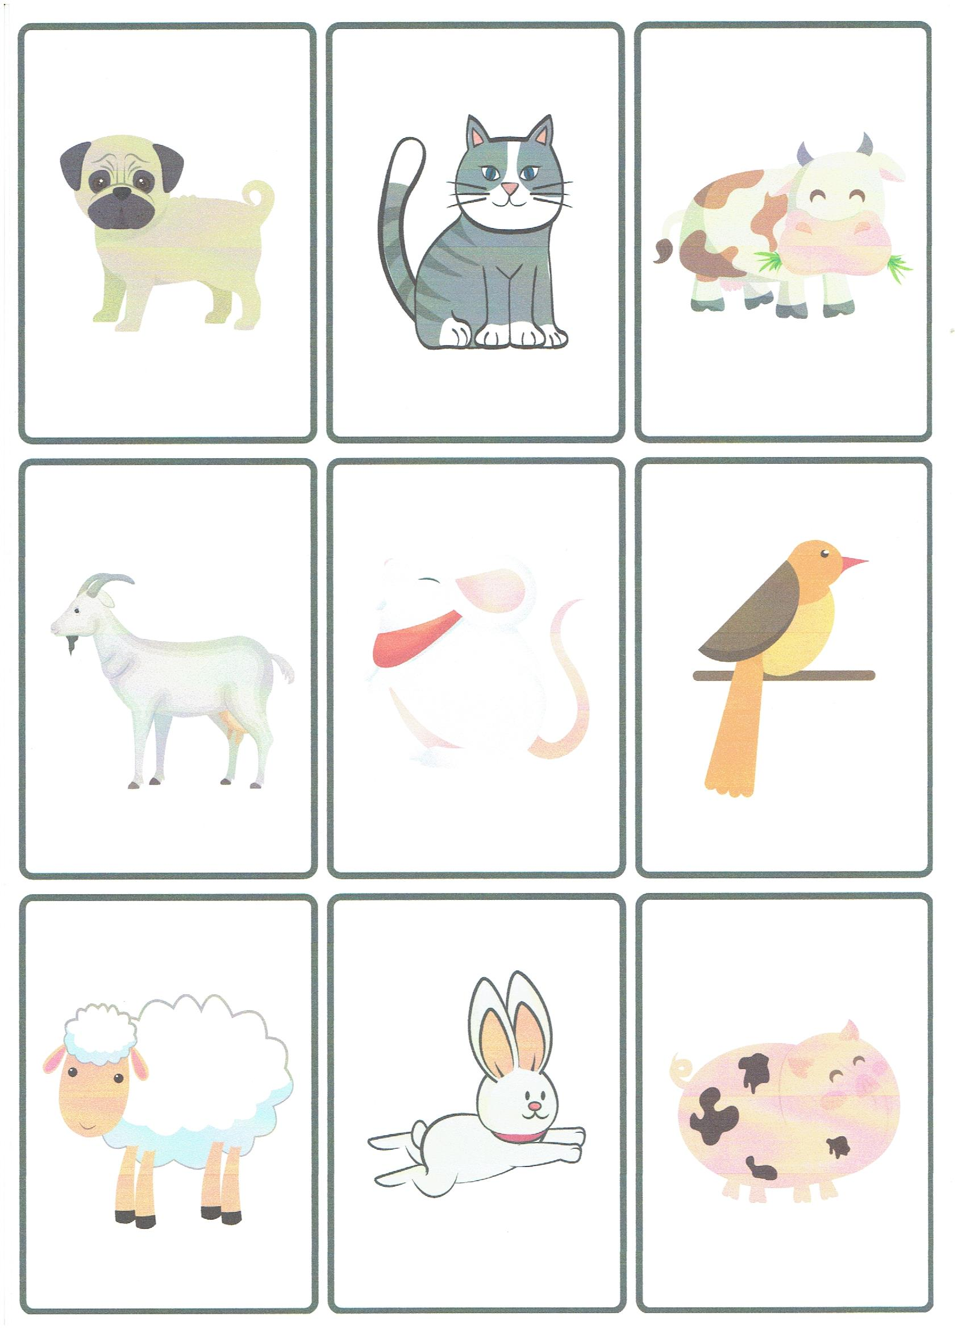

9.Na koniec powtórzcie dni tygodnia słuchając nagrania

10.Karta pracy-pokoloruj zwierzęta według podpisów które znajdują się poniżej
